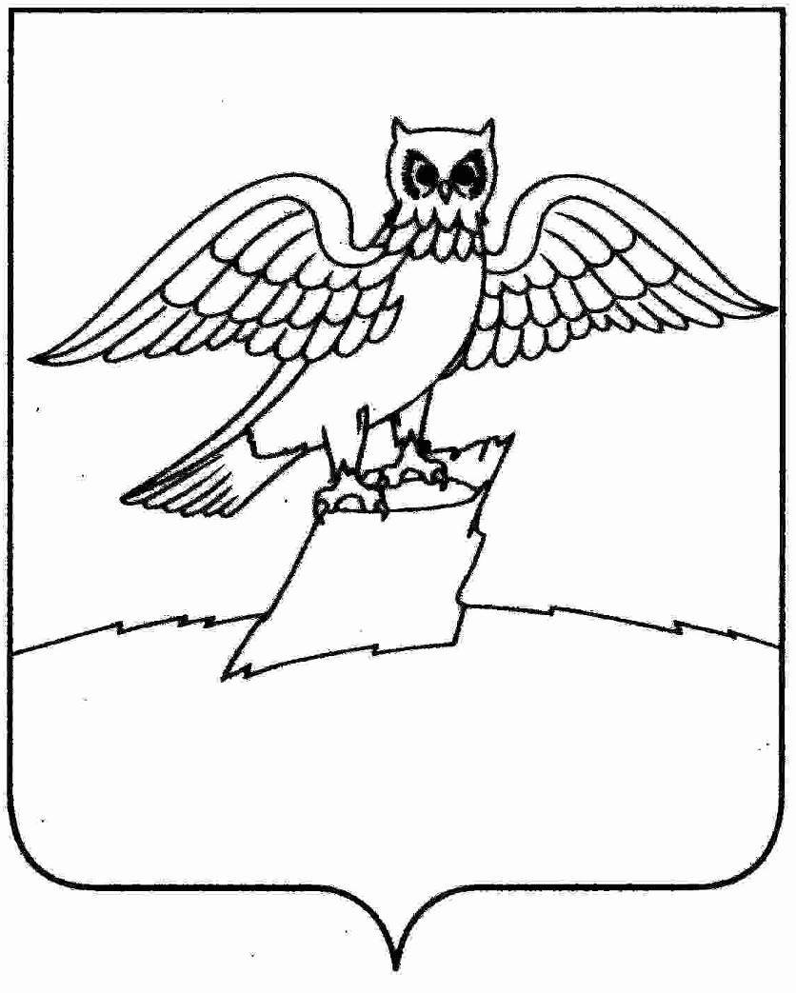
АДМИНИСТРАЦИЯ МУНИЦИПАЛЬНОГО ОБРАЗОВАНИЯ
ГОРОДСКОЕ ПОСЕЛЕНИЕ ГОРОД КИРЖАЧ
КИРЖАЧСКОГО РАЙОНА
П О С Т А Н О В Л Е Н И Е
ГЛАВЫ

26.10.2015 № 1017

О внесении изменений в постановление главы городского поселения г. Киржач от 16.10.2015 № 981 «О проведении торгов по продаже в собственность недвижимого имущества, находящегося в собственности городского поселения г. Киржач»

Руководствуясь статьей 217 Гражданского кодекса Российской Федерации, Федеральным законом от 21.12.2001 №178-ФЗ «О приватизации государственного и муниципального имущества», решением Совета народных депутатов городского поселения г. Киржач от 12.10.2015 № 2/16 «Об утверждении в новой редакции Приложения к решению Совета народных депутатов городского поселения г. Киржач от 30.09.2014г. №67/437 «Об утверждении плана приватизации объектов муниципальной собственности городского поселения г. Киржач на 2014-2016 годы»

П О С Т А Н О В Л Я Ю:

- Внести в постановление главы городского поселения г. Киржач от 16.10.2015 № 981 «О проведении торгов по продаже в собственность недвижимого имущества, находящегося в собственности городского поселения г. Киржач» следующее изменение:
- в пункте 3 слова «08» декабря 2015 года» заменить словами «22» декабря 2015 года».
2. Контроль за исполнением настоящего постановления оставляю за собой.
3. Настоящее постановление вступает в силу с момента его подписания.

Главы городского поселения
г. Киржач Н.В. Скороспелова

